私立就業服務機構換補發許可證申請書
裝
訂
線
私業管表E-2
10906
申請項目 | □私立就業服務機構許可證污損申請換發新證  □私立就業服務機構許可證遺失申請補發證明書

擬換補證之機構許可證號 |  |  | 擬換補證之機構名稱
申請人 | 以上資料及所附文件均屬實，如有虛偽，願負法律上之一切責任。  【※申請換補發分支機構許可證，應由總機構或總公司提出申請※】  總機構名稱(總公司)： （蓋章）  總機構負責人或代表人(總公司)： （簽章）  總機構地址：  通訊地址：  聯絡人： 聯絡電話：( )-  中華民國 年 月 日

※檢附以下文件（請依序排列，除證照費外之文件請加蓋公司大小章）：
□一、許可證污損申請換發新證：
□1.郵局之郵政匯票新臺幣1,000元證照費(受款人為「勞動部勞動力發展署」) 或台灣Pay行動支付繳費證明(以台灣Pay繳費者應填寫背面證明)。
□2.申請書(私業管表E-2)。【※分支機構換證，應由總機構提出申請※】
□3.污損之私立就業服務機構或分支機構許可證正本。

□二、許可證遺失申請補發證明書：
□1.郵局之郵政匯票新臺幣1,000元證照費(受款人為「勞動部勞動力發展署」) 或台灣Pay行動支付繳費證明(以台灣Pay繳費者應填寫背面證明)。
□2.申請書(私業許表E-2)。【※分支機構補證，應由總機構提出申請※】
□3.私立就業服務機構許可證遺失具結書(私業許表E-3)。

※相關法規及申請程序，請依照本部勞動力發展署網站http://www.wda.gov.tw所載最新規定辦理。
台灣Pay行動支付繳費證明
接續前頁
步驟1：  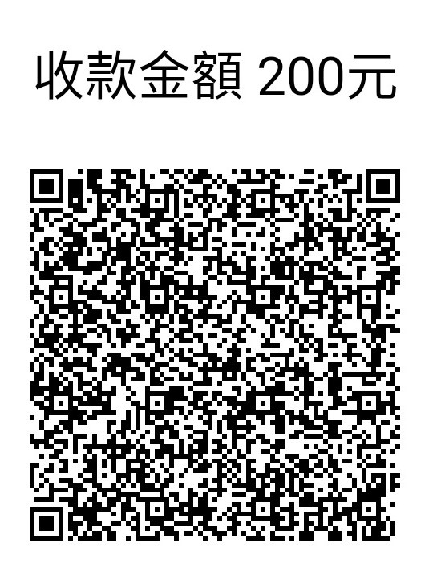  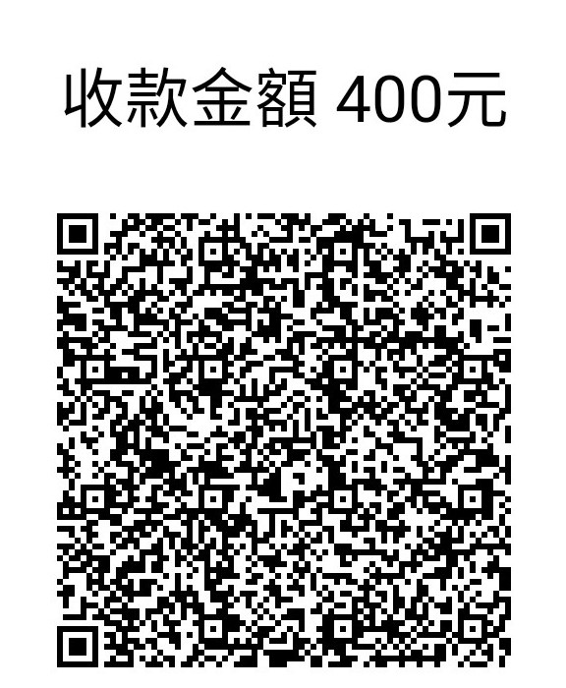  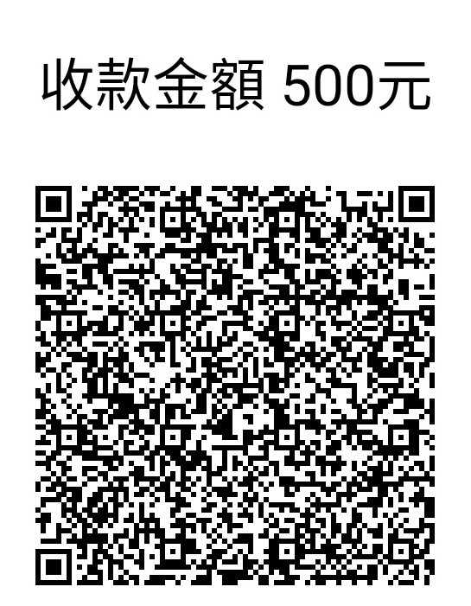  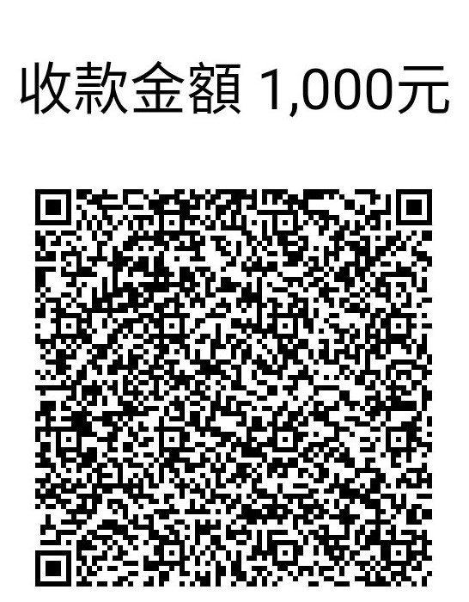  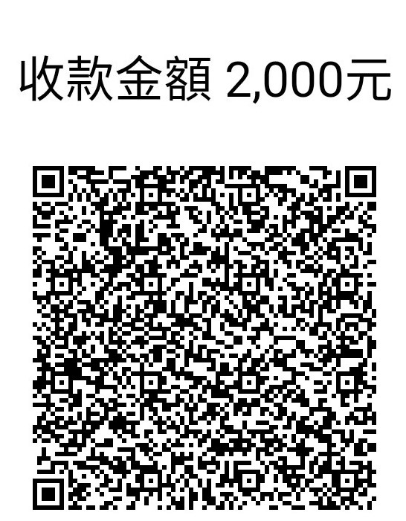 | 步驟2：請依己繳費完成之行動支付APP顯示資訊填寫以下欄位  交易時間(年/月/日-時：分)(必填)
  請依各案件收費額度掃描以下QRcode進行繳費。誤繳者將退補正
 | 交易金額(必填)
 | 付款帳號(必填)
 | 系統追蹤碼末4碼(非必填)
 | 交易序號(非必填)
步驟3：申請人得提供手機截圖影本，以利加速審查(非必填)
繳費證明影本黏貼處

註：操作範例可至勞動部勞動力發展署網頁下載https:/www.wda.gov.tw/cp.aspx?n=40A033D0C65F76EB

